SMLOUVA O NÁJMU MOVITÉ VĚCI

**Canon Business Center Východní Čechy**

Operated by Flámy Pardubice a.s.

1,

Salavcova 154 533 51 Pardubice IČO: 64259714 DIČ: CZ64259714

tel:+420 466 614 554 +420 466 614 555 fax:+420 466 611 884

e-mail: [flamy@flamy.com](mailto:flamy@flamy.com) [www.flamy.com](http://www.flamy.com) 2.

Canon

Canon Authorised Center



**Východní Čechy**

Flamy Pardubice a.s.

se sídlem Mařatkova 916/6, 142 00 Praha 12

zasílací adresa: Salavcova 154, Pardubice - Rosice nad Labem

IČ: 64259714

DIČ: CZ 64259714

bank. spojení: 130979931/0300

zastoupená: Ing. Pavlem Vanýskem, předsedou představenstva dále jen “Flámy" na straně jedné

a

Turistické informační centrum Pardubice, příspěvková organizace

se sídlem: Náměstí Republiky 1,530 02 Pardubice IČ:06495001

zastoupená: Mgr. Marinou Vančatovou, Ph D , ředitelkou dále jen "zákazník" na straně druhé

uzavřeli níže uvedeného dne, měsíce a roku tuto

**smlouvu o nájmu movité věci:**

I.

Předmět smlouvy

Předmětem této smlouvy je závazek společnosti Flámy pronajmout zákazníkovi za podmínek a na dobu stanovenou touto smlouvou zařízení blíže specifikované v čl. II. této smlouvy a závazek zákazníka za užívání pronajmutého zařízení hradit společnosti Flámy nájemné ve výši a způsobem stanovenými touto smlouvou.

Předmět nájmu a základní smluvní podmínky

1. Společnost Flámy v souladu s touto smlouvou přenechává zákazníkovi do nájmu níže uvedené zařízení/přístroj spolu s příslušenstvím (dále jen "předmět nájmu") a zákazník od společnosti Flámy níže uvedený předmět nájmu do nájmu přijímá.
2. Společnost Flámy dodá předmět nájmu zákazníkovi a provede instalaci předmětu nájmu u zákazníka ne sjednaném místě. O předání a převzetí předmětu nájmu bude smluvními stranami sepsán písemný protokol.

|  |  |  |
| --- | --- | --- |
| Typ přístroje/příslušenství | | Výrobní číslo |
| Canon imageRUNNER ADVANCE 5235i | | JWF 73331 |
| Color image reader unit F1 | |  |
| Pedestal plane - podstavec | |  |
| — | |  |
|  | |  |
| Základní měsíční nájemné | i.í | 35 Kč |
| PCTČut tisků krytý základním měsíčním —nájemným | 0/ | 4 |

lll.z

**Canon Business Center Východní Čechy**

Operated by Flámy Pardubice a.s.

Salavcova 154 533 51 Pardubice IČO: 64259714 DIČ: CZ64259714

tel:+420 466 614 554 +420 466 614 555 fax:+420 466 611 884

e-mail:

[flamy@flamy.com](mailto:flamy@flamy.com)

[www.flamy.com](http://www.flamy.com)

|  |  |  |  |
| --- | --- | --- | --- |
| Instalace, zaškolení obsluhy, doprava | 0 Kč | | |
| Cena za 1 tisk A4 nadlimitní | 0,22 KČ/A4 černobílý,  1,15 KČ/A4 plnobarevný | | |
| Pokrytí plochy kopie A4 tonerem (%) | čb: 5 barva: 5 | | |
| Dodání papíru Canon | B ne □ ano | | |
| Správa nájemní smlouvy - povinný měsíční poplatek | 80 Kč/měs. | | |
| Doba trvání smlouvy | 24 měsíců | | |
| Počáteční stav počítadla | celkem A4: | 36.056 čb | 102.805 barevně |
| celkem A3: | 4.272 čb | 1.010 barevně |
| skeny: |  | |
| Místo předání a převzetí předmětu nájmu | Náměstí Republiky 1, 530 02 Pardubice | | |
| Zvláštní ujednání | Společnost Flámy Pardubice a.s. zajistí provedení servisního zásahu do 48 hodin od nahlášení na dispečink servisního střediska. Servisním střediskem se rozumí kontaktní telefon společnosti Flámy Pardubice a.s.:  466435685, 466400664, 777-700409 | | |

ávěr ečn á

ústa nov ení 1.

Smi uvní stran

y

bero

u

tímto výši ovně na vědo mí, že nedíl nou

součástí této smlouvy jsou Všeobecné smluvní podmínky (dále jen "smluvní podmínky") upravující podrobněji práva a povinnosti smluvních stran vyplývající pro ně z právního vztahu založeného touto smlouvou. Zákazník podpisem této smlouvy výslovně potvrzuje, že se s těmito smluvními podmínkami seznámil, jejich obsahu porozuměl, a že s nimi v plném rozsahu souhlasí.

1. Vztahy touto smlouvou nebo smluvními podmínkami výslovně neupravené se řídí příslušnými ustanoveními zákona č. 89/2012 Sb. (Občanského zákoníku), v platném znění a případně dalšími obecně závaznými právními předpisy. Smluvní strany výslovně vylučují použití §2320 obč. zák. o právu nájemce kdykoliv vypovědět nájem.
2. V případě neplatnosti nebo neúčinnosti některého ustanovení této smlouvy či smluvních podmínek nebudou dotčena ostatní ustanovení této smlouvy či smluvních podmínek.
3. Jakékoli změny této smlouvy musí být učiněny pouze formou písemných očíslovaných dodatků podepsaných oběma smluvními stranami.
4. Veškeré uvedené ceny jsou bez DPH.
5. Tato smlouva je sepsána ve dvou vyhotoveních, z nichž každá ze smluvních stran obdrží při jejím podpisu po jednom z nich. Obé smluvní strany shodně prohlašují, že si tuto smlouvu před jejím podpisem podrobně přečetly, jejímu obsahu porozuměly, že byla sepsána na základě jejich pravé a svobodné vůle a nikoli v tísni a za nápadně nevýhodných podmínek, což stvrzují svými níže uvedenými vlastnoručními podpisy.

Datum podpisu: 2. ledna 2018

Datum podpisu:

Z. &

TURISTICKÉ INFORMAČNÍ CENTRUM PAliDíJCIí příspěvkové orgunUncv nám. Republiky 1, 530 02 p r-iuiii.-p 7(r IČ:06495001 /'< ■ 1/ ^

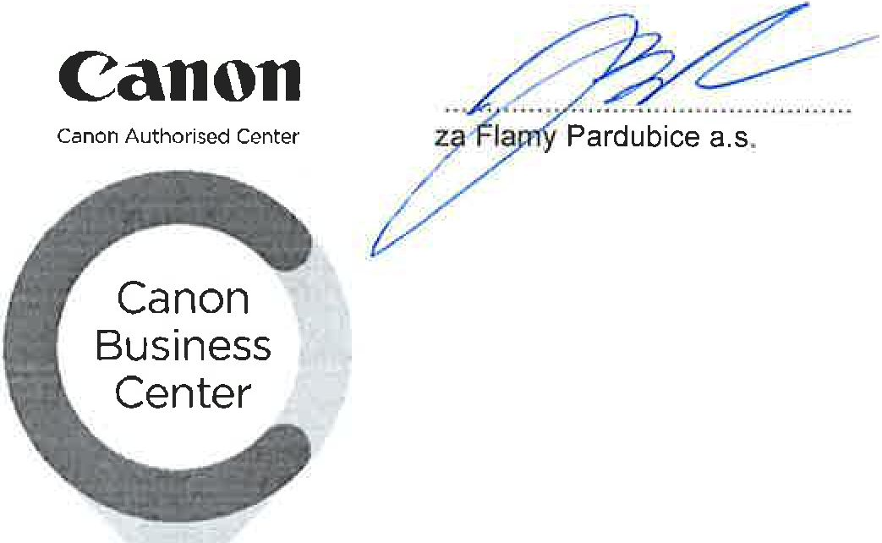

zákazník

**Východní Čechy**